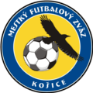
MESTSKÝ FUTBALOVÝ Zväz KOŠICE
Alejová 2042 96 Košice

Vyhlásenie Výkonného výboru MFZ Košice

Výkonný výbor Mestského futbalového zväzu Košice na základe vyhlásení VV regionálnych zväzov prijal rozhodnutie, že súťaže Mestského futbalového zväzu odkladá do rozhodnutia štátnych orgánov.

V Košiciach, dňa 27.3.2020

Dušan Sedlák,v.r.
predseda MFZ Košice

